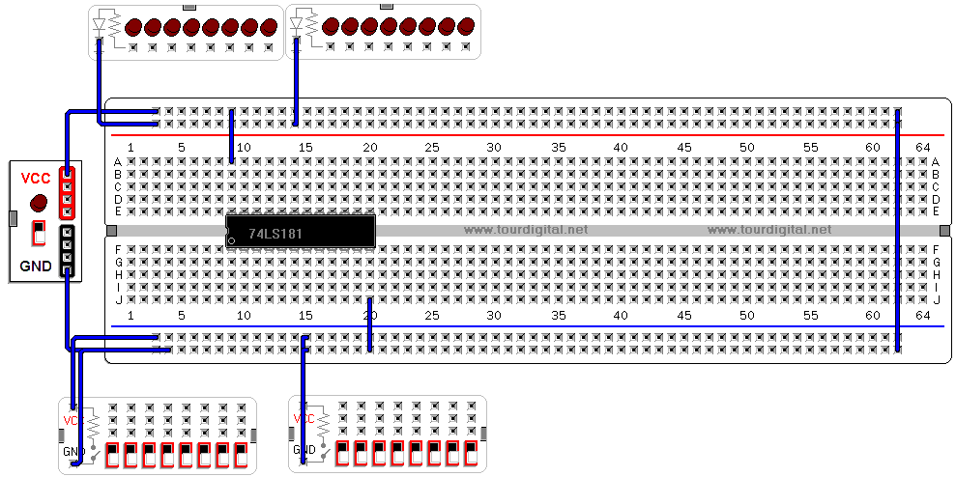Primero se colocó la ALU, conectándola a tierra y a corriente, junto con dos conjuntos de switches y dos barras de leds 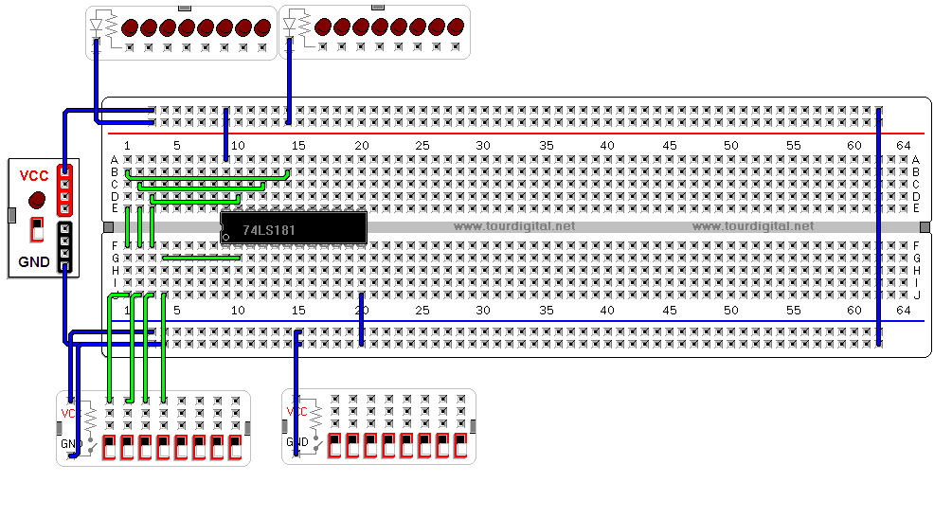

Al primer conjunto de switches, se le colocaron las 4 partes del bit A, color verde, y de manera ordenada procedieron a colocarse en las entradas de la ALU.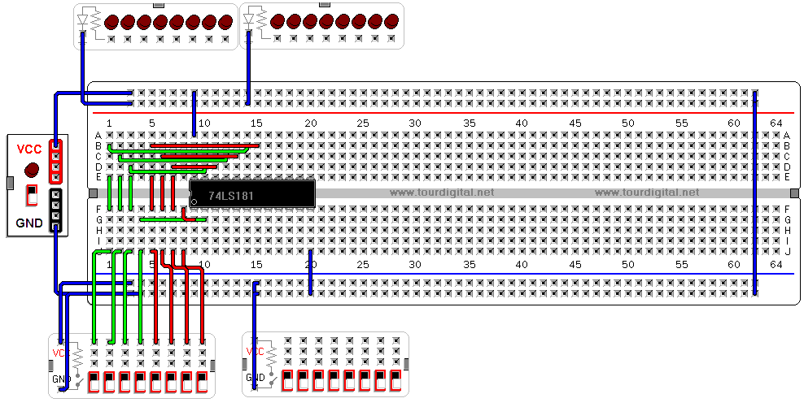Se hizo el mismo proceso pero con la entrada B, de color rojo.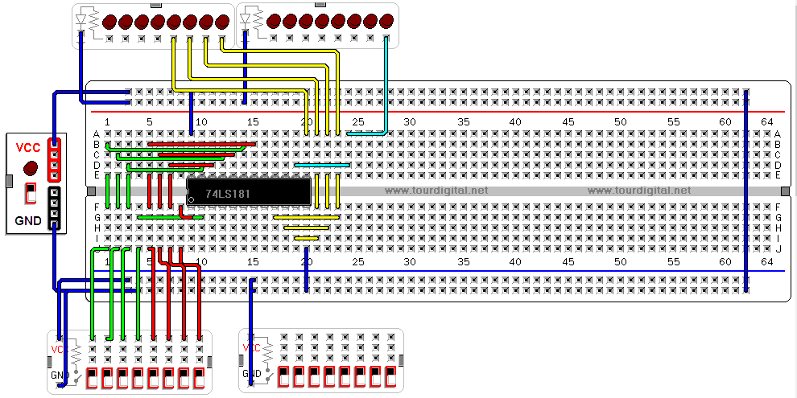Se organizó las salidas, conectados a los leds correspondientes, así como el indicador de si la entrada A es igual a B 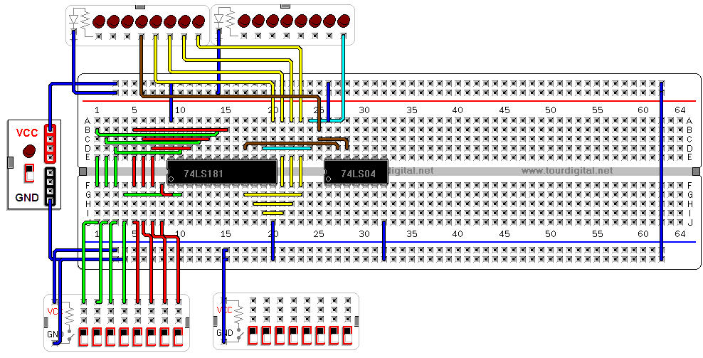 Se colocó una compuerta Not para invertir la salida del acarreo, esta se conectó al Not, y este al 5° led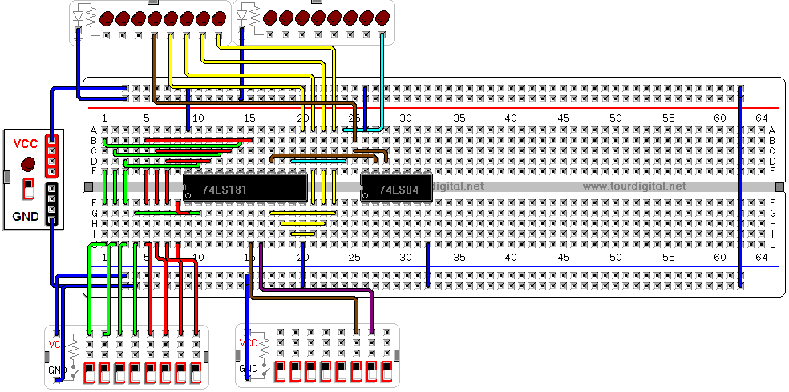 Se agregaron los dos switches para decidir si era una operación lógica o aritmética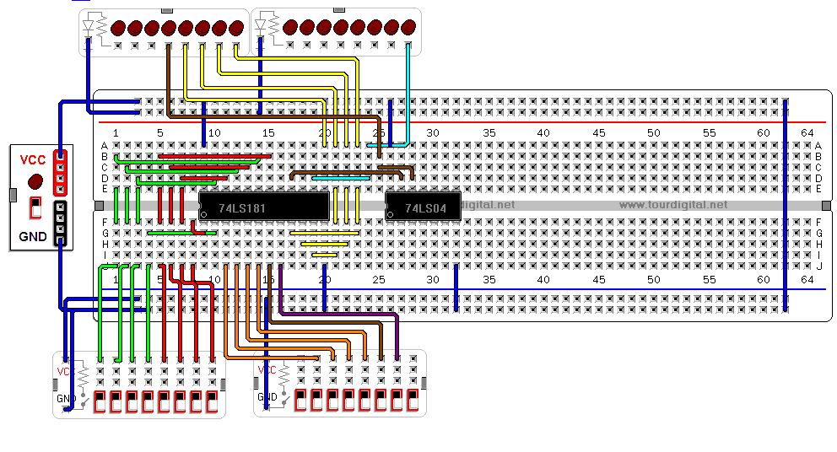Finalmente se agregaron los 4 cables para especificar que tipo de proceso seria el que deberá hacer la ALU